Sammanfattning - Modul 2

Innehållsförteckning

Innehållsförteckning 1
Rubrik 1 2
Extra cellulär matrix (ECM) 6
Cellskelett och cellrörelse 9
Cell-cell interaktioner (celladhesion och cell junctions) 14
Cellens interna struktur samt introduktion till biomembranstruktur 16
Det endoplasmatiska retiklet 16
Mitokondrier och peroxisomer 17
Golgi, vesikulär transport samt lysosomen 18
Sår och sårläkning 20

Rubrik 1
Vad ger cellen dess form och struktur?
Insidan:
- Cellmembran: barriär mellan insidan och utsidan av cellen och reglerar transport av molekyler in och ut ur cellen.
- Cytoskelett: ger support och stöd för cellen och reglerar celldelningen och cellrörelse.
- Organeller: de har sina egna funktioner i cellen och bidrar till strukturen och funktionen av celler.
Utsidan:
Celler interagerar med andra celler och extracellulär matrix (ECM) för att ge de struktur. ECM ger support och håller fast cellen medan cell-cell interaktioner spelar stor roll i form, storlek och funktion. Tight junctions och desmosomer kopplar ihop närliggande celler och hjälper bibehålla strukturen. Gap junctions låter mindre molekyler passera mellan närliggande celler och tillåter intracellulär kommunikation. Celler kan även interagera med andra celler genom signalering såsom ligand-receptor interaktioner.

Organeller i cellen, deras funktion och mekanism:
- Cellkärnan:
- ER (Endoplasmatiskt retikel): membranstruktur kontinuerligt med kärnhöljet (nuclear envelope). Finns rough (med ribosomer) och smooth ER (viktig för syntes av lipider). Proteinerna veckas i rough ER och det sker även modifieringar där. Proteiner som kommer in i ER ska antingen utsöndras eller vara kvar i golgi eller lysosomen. Det sker genom vesikeltransport.
- Golgiapparaten: sortering och modifiering av proteiner. Består av tre delar: cis-golgi, cisterna och trans-golgi. Har hand om att skicka vesiklar till lysosomen, cellmembranet eller till en vesikel.
- Lysosom: cellens återvinningscentral. Har lågt pH. Enzymer som ska till lysosomen märks i golgi med transportsignalen mannos-6-fosfat.
- Peroxisom: enkelmembran. Nedbrytning av toxiska molekyler. Viktig för att neutralisera reaktiva syremolekyler t.ex en superoxidmolekyl.
- Mitokondrien: har sitt eget genom och har ett dubbelmembran. Är the power house of the cell. ATP skapas mha oxidativ fosforylering. Yttre membranet är permeabelt för mindre molekyler. Det inre membranet är en selektiv barriär och är impermeabelt för joner. Mängden mitokondrier i en cell avgör hur aktiv en cell är t.ex hjärtmuskelceller har mycket mitokondrier för att de behöver konstant kontrahera och behöver därför mycket energi. Även svansen på spermier. Finns signalsekvenser på mitokondriens utsida för att signalera till vissa proteiner som ska in i mitokondrien.

Transport av molekyler in och ut ur cellen samt inne i cellen:
- Gated transport: små molekyler går igenom, större molekyler transporteras selektivt.
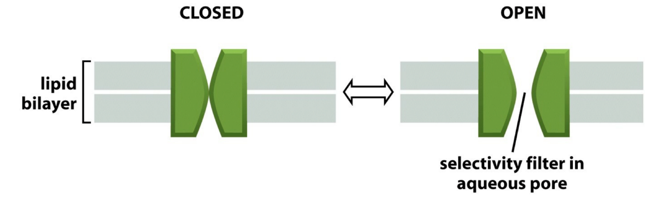
- Transmembrantransport: vissa molekyler tar sig genom ett membran obehindrat och vissa behöver transporteras.
Olika transportörer:
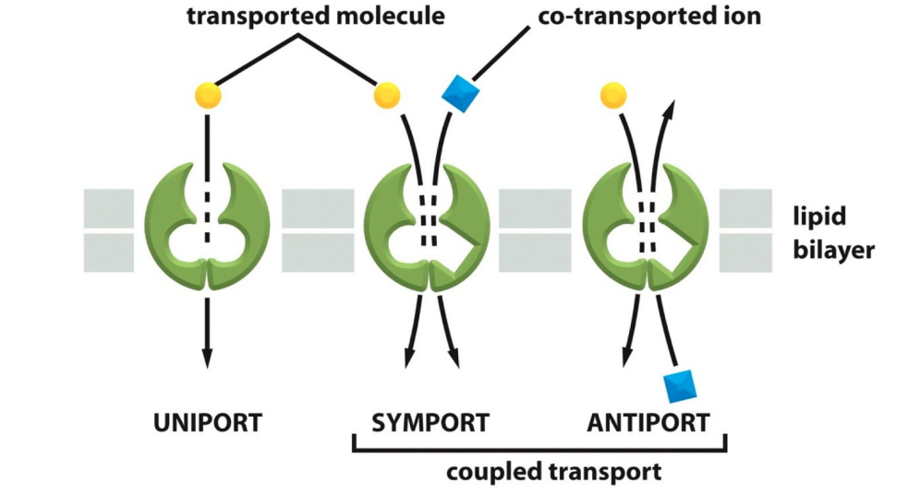
- Uniport: en molekyl rör sig genom membranet.
- Symport/coupled: två molekyler åt samma håll.
- Antiport: två molekyler åt olika håll.
Detta kräver inte energi. Två molekyler binder i fickorna i proteinet. Då öppnas den och släpper ut på andra sidan. Transporten kan ske aktivt eller passivt (kräver inte energi).
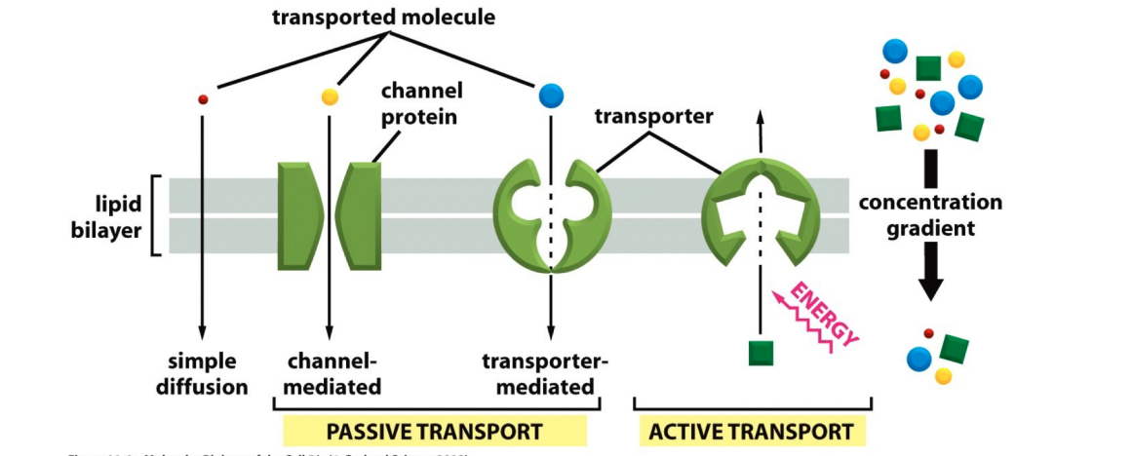
Passiv transport:
- Diffussion
- Channel-mediated (den måste dock vara öppen för att släppa förbi molekyler)
- Transporter-mediated (binder i fickor till proteinet som kan göra konfigurationsskillnader).
Aktiv transport: cellen vill ta upp något men vill inte ta upp för mycket t.ex intaget av natrium. Det finns mycket natrium utanför cellen och lite inne i cellen.
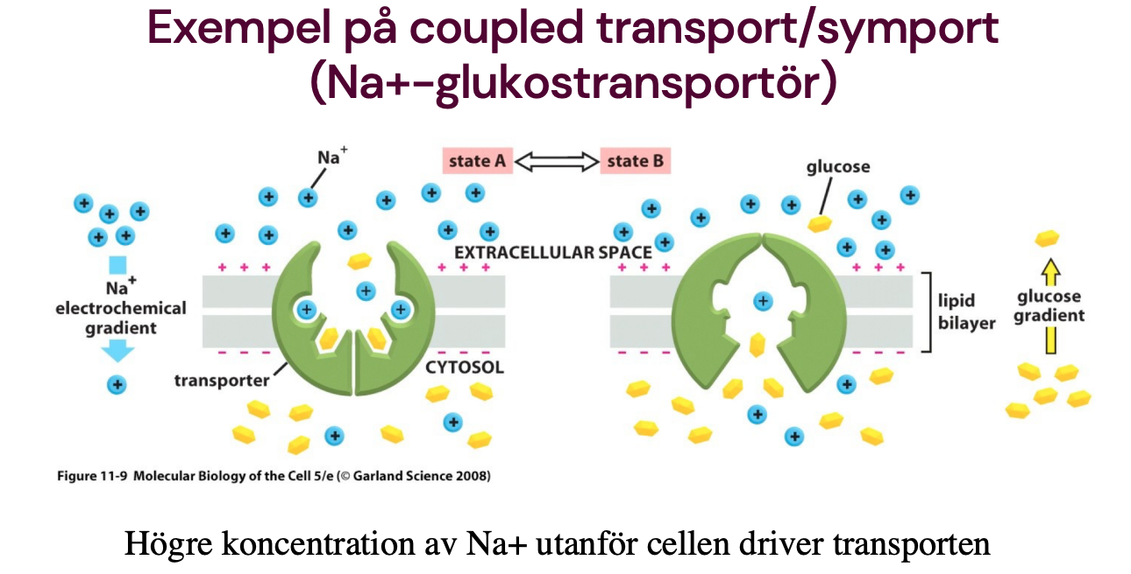
Cellen försöker ta upp så mkt glukos som möjligt men koncentrationsgradienten är åt fel håll och det kommer därför kräva energi. För natrium är det tvärt om för om man släpper in det så kommer man nästan få energi. Då kan man köra couple transport att samtidigt som vi får glukos kommer vi ta in natrium också så vi inte nödvändigtvis behöver ATP.

Antiporter: Na⁺ / K⁺-pumpen. Jonerna byts ut men det kräver ATP.
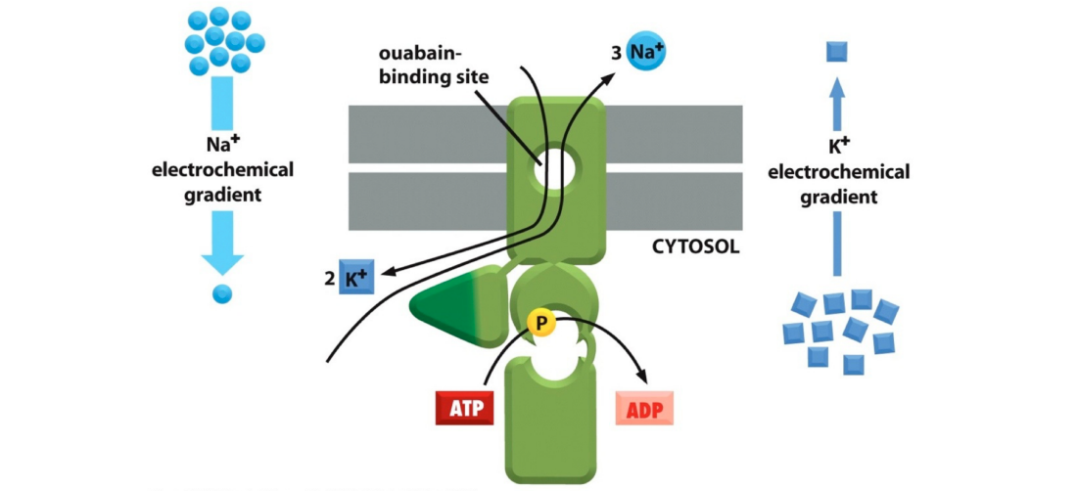

- Vesikulär transport
Vesiklar har SNARE-protein som är som adresslappar som ett annat SNARE-protein känner igen på destinationsstället.
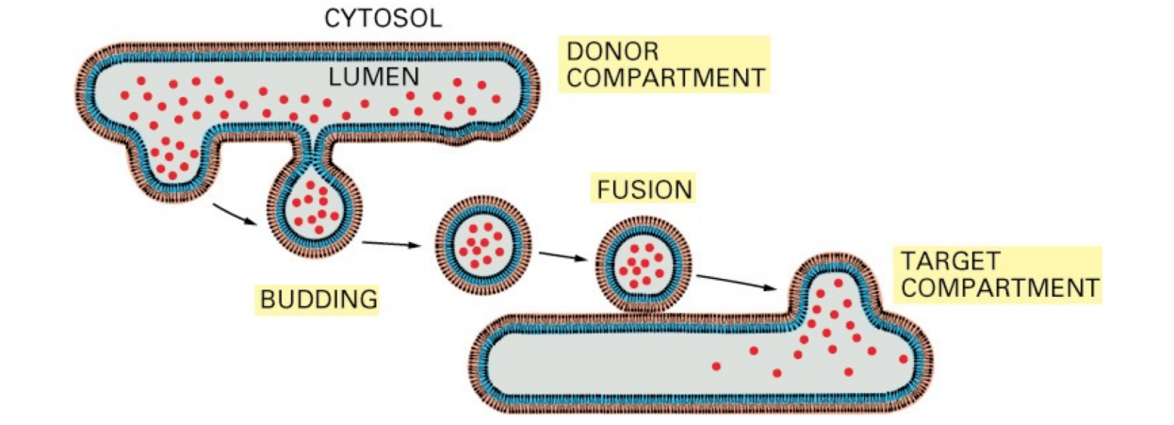
Dessa transporteras med motorprotein längs mikrotubuli till en annan organell och fuserar för att släppa ut innehållet.

Transport av molekyler till rätt ställe:
- Protein translaterade i ribosomen till mitokondrier → specifika mitokondriesekvenser (aminosyresekvenser) på proteinerna och transportproteinerna TIM och TOM.
- Proteiner från ER till golgiapparaten sker med transportvesiklar.
- Transport till lysosom → mannos-6-fosfat.
- Vesikulär transport → SNARE: en signalstruktur i vesikel och en receptorstruktur på mottagarsidan.

Extra cellulär matrix (ECM)
Finns två typer av ECM:
- Interstitial matrix: den del som lägger sig runt cellerna i bindväv. Består av olika protein bl.a kollagen, elastin och fibronektin.
- Basement membrane (basal lamina): finns under endotel- och epitelceller. Består av typ IV kollagen, glykoprotein och proteoglykaner. Viktigt för att behålla intergriteten i vävnader och reglera cellkommunikationen.

Celler som syntetisierar komponenter:
- Kondroplaster i brosk
- Osteoblaster i ben
- Fibroblaster i bindväv

Komponenterna som bygger upp ECM:
- Fibrösa protein
  - Kollagen: ger styrka, stretchar inte. Fibroblaster påverkar strukturen och riktningen av kollagenfibrer. Formar tresträngade helixar. Sekreteras som prokollagen precursor men klyvs sedan av specifika extracellulära proteaser. 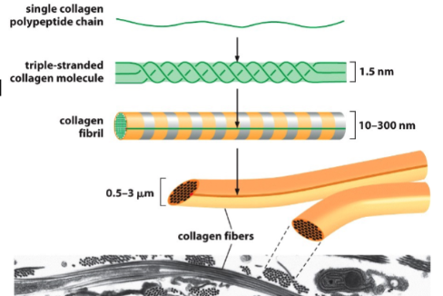
Sjukdomar: Ehler-Danlos syndrome: mutatoin i typ I, III eller V kollagen. Leder till lösa leder, strecthig hud och onormal ärrformation.
Scurvy/skörbjugg: hud- och tandköttsblödningar, anemi och svaghet. Orsakas av förlängd brist på C-vitamin. C-vitamin är en cofactor för två enzym som behövs för kollagensyntes. Enkel behandling → med C-vitamin.
  - Elastin: sekreteras som tropoelastin. Elastinkedjor binds ihop till fibrillprotein. Ger vävnad elastisitet, stretchar utan att slita. Viktig för elastiska artärer, lunga och hud.
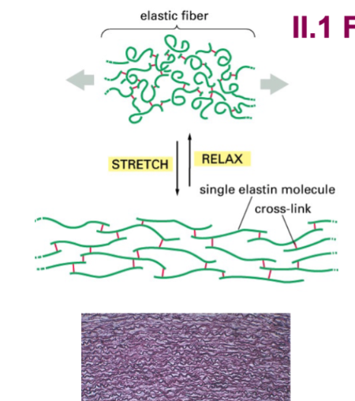
Sjukdomar: Marfan syndrome: mutation i firbrillin-1. Symtom är ovanligt lång och flexibel person med långa lemmar och tunna fingrar. Eventuella ryggradsproblem. Öga- och lungproblem. Hjärtklaffinsufficiens och aortaaneurysm.
- Grundsubstans:
Består främst av: glukosaminglykaner (GAGs) och proteoglykaner.
GAGs: är långa disackarider bundna till varandra utan att vara bundna till protein. De är negativt laddade och är kända för at tbinda till vatten som ger dess gel-liknande konsistens. GAGs funktino är att fungera som glidmedel och absorberar chock i leder och annan vävnad. De vanligaste GAGsen är hyaluronsyra, chondroidinsulfat, keratansulfat och heparan. De fungerar som space-fillers.

Proteoglykaner är makromolekyler som består av ett protein som är bundet till långa kedjor av GAGs. Dess funktion är att ge styrka och elasticitet till vävnader. De regulerar också celler genom att interagera med growth factor och signaleringsmolekyler.

- Basalmembran
Sheet-like. Komponenter: kollagen typ IV, laminin och perlecan. Den är tough och flexibel. Ligger under epitel- och endotelceller. Separerar cellen och epitelen från underliggande och omkringliggande vävnad. Informerar cellen om förändringar som sker i externa miljön. Spelar roll för cellpolaritet.

- Glykoprotein: det är proteiner med massa kolhydrat-sidokedjor.
  - Fibronektin: för att celler ska kunna binda till ECM och röra sig genom den. Fibronektin binder till kollagen i en ände och integriner i andra. Integriner är transmembranproteiner som binder till aktinfilament i cellen.
  - Laminin: fungarer likt fibronektin men finns i basalmembranet. Fungerar som bindplats för integriner i cellens basalmembran.

Interaktioner cellen har med ECM:
- Adhesion
Celler fäster till ECM genom att ytreceptorer, som integriner, binder till specifka ECM-komponenter, såsom fibronektin, kollagen och laminin. Adhesion till ECM ger mekaniskt stöd för cellen och låter cellen känna av vad som händer i omgivningen.
- Migration
Cellen kan migrera i ECM genom att krypa? Wtf.
- Differentiering
ECM kan påverka celldifferentiering.
- Signalering
ECM kan skicka signaler till cellers ytreceptorer och t.ex aktivera growth factor-receptorer på celler.
- Homeostasis
Balansen mellan cellväxt och celldöd.

Extracelullära matrixkomponenter i celladhesion:
- Fibronektin: binder till integrinreceptorer på cellytan. Involverad i cellmigration och differentiering.
- Kollagen: ger mekaniskt stöd för vävnader.
- Laminin: är ett glykoprotein och bildar fibrer i ECM. involverad i celldifferentiering och migration.
- Integrin: är en familj ytreceptorer som binder itll ECM protein. Viktig för adhesion och signalering.
- Proteoglykan: består av kärnprotein och GAGs. Har hand om cellreglering mha growth factors och andra signaleringsmolekyler.

Cellskelett och cellrörelse
Cellskelettkomponenterna i relation till cellernas form, polarisation och plasmamembran:
3 komponenter:
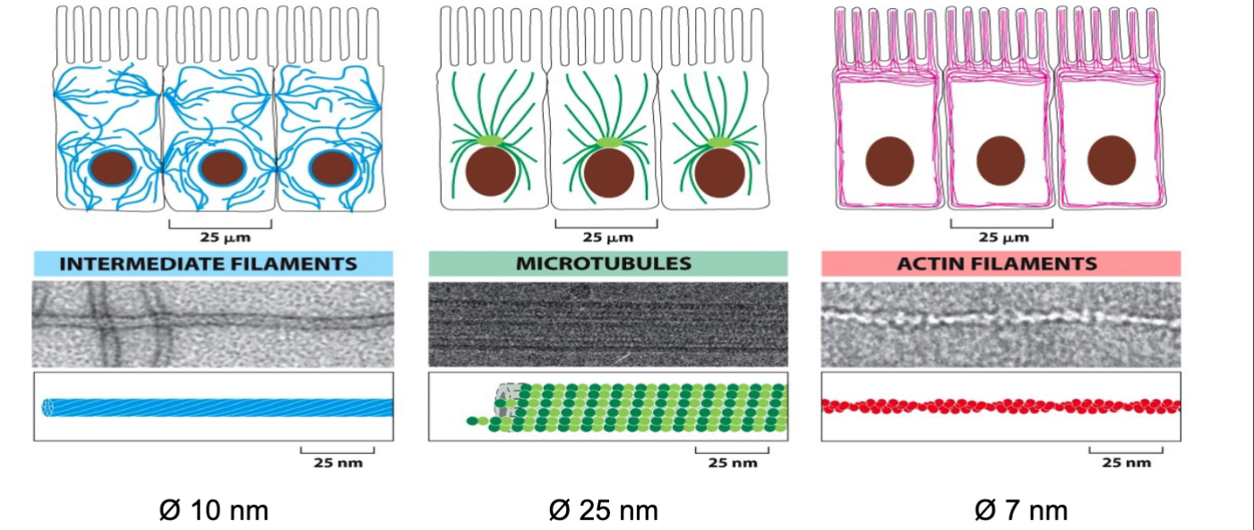
- Intermediate filament: shape holder. Kopplar ihop cellerna till andra celler och ECM via desmosomer och hemidesmosomer. Det bidrar till cellerna polarisation.
- Microtubuli: high-ways for transportation (vesikeltransport). Dessa är dynamiska strukturer som växer och krymper hela tiden. De organsierar organellerna i cellen. Kan bidra till polaritet i cellen genom att transportera proteiner från en del till en annan t.ex transportera vesiklar längs axonet och skapa synaptisk signalering.
- Aktin filament: deltar med myosin i transporter och cellrörelse genom att binda till membranet.

Cellskellettets roll i organisation av organeller och transport av komponenter:
Mikrotubuli är viktig för att organisera organeller och transportera komponenter och organeller. Detta sker mha motorprotein bundna till organellernas membran och vesiklarna och mikrotubuli. Organellerna transporteras längs mikrotubuli mot membranet eller mot centrosomen och oftast kärnan. Ett exempel är ER som hålls utdraget från kärnmembranet via mikrotubuli och golgiapparaten som kan sitta nära cellmembranet genom att det transporteras ut med kinesin.

De tre filamentsystemen:
- Intermediära filament:
Funktioner: ger mekansik styrka till cellen. Kopplas till närliggande celler genom desmosomer, kopplad till ECM med hemidesmosomer. Det skyddar också cellkärnan.

Hemidesmosomer vs desmosomer:
Desmosom: kopplar ihop närliggande celler.
Hemidesmosom: fäster epitelceller till basalmembranet.
Olika typer av intermediära filament:
- Keratin (olika typer): är i epitelcellerna. Ger struktur och stabilitet.
- Neurofilament
- Nukleär lamina: ger kärnans strukturer skydd och stöd. Viktig för att reglera replikation och celldelning. Det är ett fibernätverk på insidan av kärnhöljet. Består av proteinerna lamin A/C och lamin B.

Uppbyggnaden: börjar med en monomer som via dimerization skapar en coiled dimer → dimererna staplas på varandra antiparallellt och bildar en tetramer → 8 st tetramerer går ihop lateral till en eight tetramere → intermediate filament.
Intermediate filaments är inte polära, dvs båda ändarna av filamenten är densamma.

- Mikrotubuli
Funktion: Ger stöd för cellens interna struktur och transport. Bildar stabila rytmiska cellbihang såsom cilier och flageller i vissa celltyper. Det är mha dessa cellerna kan röra sig. I mitosen är mikrotubuli en del i kärnspolen som drar isär systerkromatiderna.

Struktur: två globulära tubulin-enheter: alfa- och beta-tubulimonomerer bildar → heterodimerer → de staplas på varandra i samma order och bildar protofilament chain → 13 protofilament bildar mictortubuli.
Mikrotubuli är polärt. Alfa-tubulin är alltid vid minusänden och beta-tubulin vid plusänden. Polär betyder inte laddad; plusänden benämns den ände som växer snabbare.
Mikrotubuli är dynamiska strukturer som skiftar mellan att växa och krympa = dynamic instability. Detta sker genom enzymatiska reaktioner (GTPase). Tubulin kan ändra GTP till GDP så en fosfatgrupp frigörs. Om tubulin har GDP är interaktionen mellan dimererna mindre stabil och tvärtom för GTP.
GDP → destabiliserar och framkallar dissociation mellan de senast adderade enheterna.
GTP → stabiliserar och framkallar addering av fler tubulindimerer.

Associerade proteiner: MAPs: microtubule-associated proteins. När mikrotubuli interagerar med MAPs kan stabilisering, destabilisering, guidning, ihoplänkning och transport ske.

Motorprotein: kinesin och dynein. Båda har två globulära huvuden och en svans. Svansen binder till cargo (veisklar, cellorganeller osv.) och huvudet binder till mikrotubuli. ATPase enzym driver ATP hydrolysen och får ut energin som krävs för detta.
Kinesin går alltid mot +-änden
Dynein går alltid mot --änden.

MTOC = microtubule organizing center: microtubuli växer ur MTOC. Huvudkomponenten är centrosomen som är ansvarig för att organisera mikrotubuli i den mitotiska spindeln i celldelningen. Centrosomen består av två centrioler, som i sin tur består av mikrotubuli, samt centrosom matrix. I matrixen finns gamma-tubulinringar. Mikrotubuli växer från deras + ände från gamma-tubulinringkomplexet av centrosomen. Vidare består basalkropparna i cilia även av microtubuli samt kärnspolen.

Mikrotubuli som mål för cancerbehandling: en grupp molekyler som kan göra mikrotubuli för stabila är MSAs (microtubule-stabilizing agents) som är ett läkemedel för att behandla cancer genom att det uppmuntrar uppbyggnaden av mikrotubuli som gör att de bli mindre benägna att krympa (som den annars gör fram och tillbaka pga instabiliteten). Detta påverkar celldelningen som gör att desa celler till slut dör.

Mikrotubuli och cellpolaritet: mikrotubuli har två ändar med olika egenskaper = polära, en + ände (growing end) och en - ände (shrinking end). Plusänden är ofta delaktig i cellrörelse inklusive vesikelrörelse och andra organeller i cellen. Polariteten är viktig för att organisera den mitotiska spindeln i celldelningen och för att skapa axoner och dendriter i neuron.

- Aktin mikrofilament
Funktion: bestämmer cellformen och ger stöd till cellens struktur. Viktig för cellrörelse och celladhesion. Aktinfilament är kopplade till närliggande celelr genom adherens junction och till ECM via focal adhesions. Bidrar även till kontraktion av muskelceller och vid mitosens cytokines (avsnörpning) bildar aktinfilament en forming contractile ring för att bidra till celldelningen.

Struktur: globulära aktinmonomerer polymeriseras till tunna filament → filamenten bildar en twisted double chain → vidare packas till tjockare bundles → 2D skickt (sheets) och 3D nät.

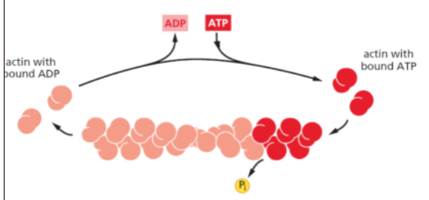
Dynamisk struktur: polariteten beror på orienteringen av globulär aktin monomererna. Aktin är ATPas enzym och när aktin är fri binder den till ATP och inkorporeras i filamentets + ände som växer snabbare. Då kommer aktin hydrolisera sitt ATP till ADP och frigöra en P_{i}. Detta leder i sin tur till att aktinmonomerer från filamentets minusände kommer frigöras med bundet ADP. Tillväxten och krympandet beror på koncentrationen av fria aktinmonomerer och hastigheten ATP hydrolyseras.

Om det ifnns stabilitet i mängden addition och krympande så sker s.k treadmilling. Detta sker bara vid en intermediate koncentration.

Aktinfilament kan bilda olika strukturer:
- Kontraktila buntar
- Gel-liknande nätverk
- Parallella buntar
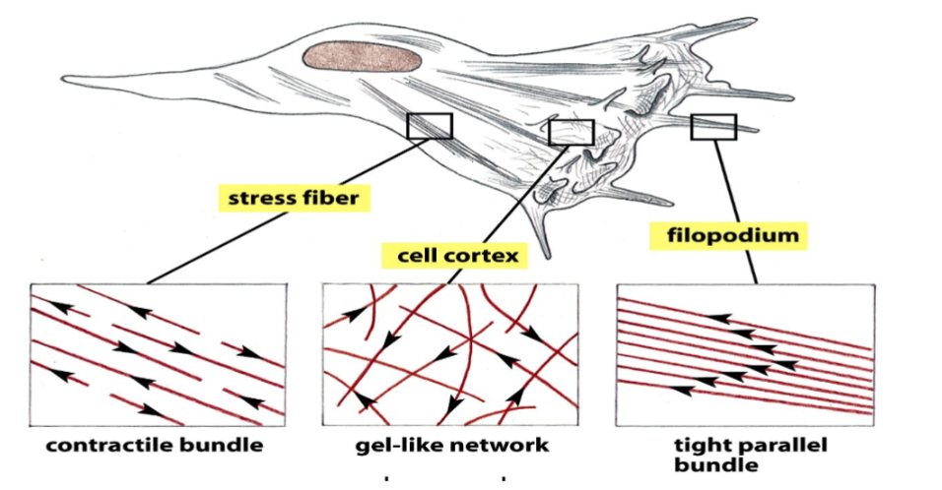

Aktinbindande proteiner (ABP): det finns olika ABPs och de alla styr olika hur aktin-cytoskelettet ska bete sig i olika delar av cellen.

Motorproteiner: Myosiner är motorprotein som interagerar med aktin för att bilda sammandragande strukturer. Myosin är ett ATPas, dvs. ATP-hydrolys ger energi för rörelsen. Myosin I finns i alla celltyper. Myosin II finns enbart i muskelceller. Myosin I har ett globulärt huvud och svans. Huvudet binder till ett aktinfilament och svansen binder till cargo (vesikel eller plasmamembranet). Om myosin binder till en vesikel transporteras den längs aktinfilamentet. Om myosin binder till plasmamembranet kommer cellens form att ändras.
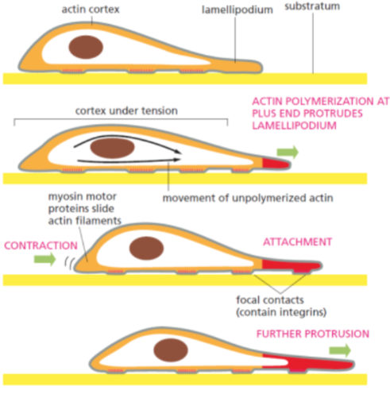
Aktin och cellrörelse: det finns två slags rörelser: muskelkontraktion med myosin II och cellmigrering = cellerna “kryper”.

Cellmigrering: Initieras av ett stimuli t.ex mekaniskt eller kemiskt. Detta sker i tre upprepande steg: protrusion (framfötterna), attachment (förankring) och traction (släpning).

Muskelkontraktion med myosin II:
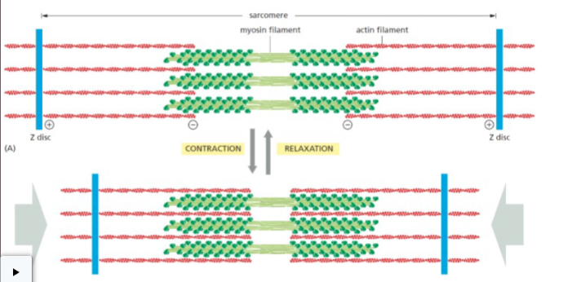
Flera myosin II molekyler bildar tillsammans myosin II filament (det gröna) där de mörka prickarna är två huvuden som har en lång svans. Myosin II tillsammans med aktinfilament bildar sarkomeren.
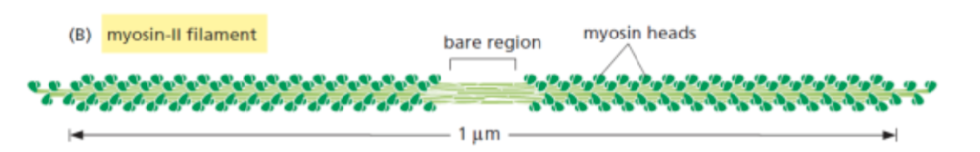
Det sker en glidmekanism där sarkomererna kortas genom att Z-diskerna (de blåa) går närmre varandra. Aktin- och myosinfilament kommer glida längs varandra utan att få en förändrad längd. Myosinhuvudena går längs aktinfilamenten mot deras plusände och skapar på så sätt kontraktion.

Cell-cell interaktioner (celladhesion och cell junctions)
Celladhesion: cellernas förmåga att binda till andra celler och deras omgivning.

Betydelsen av fungerande celladhesioner för kroppen och för hur celler kan organiseras i vävnader:
Låter cellen binda till varandra och ECM och forma vävnader och organ. Ser till så att celler är på rätt ställe och kan utföra rätt uppgift. Hjälper hjärtat kontraheras på ett kontrollerat och metodiskt sätt.

Olika celladhesionsmolekyler:
- Kadheriner: viktigast för att bibehålla vävnadsintegritet och cellreglering under utvecklingen. Kadheriner på en cell binder till kadheriner på en annan cell av samma celltyp som gör att vävnader bibehålls. Beroende av kalcium för att binda ihop celler. Kadheriner utgör adherens junctions och desmosomer.
- Selektiner: innehåller sockermolekyler och bidrar till leukocyternas bindande till vaskulärt endotelium.
- Integriner: består av två subenheter: alfa och beta. Hittas på ytan av celler och medierar interaktionen mellan cellen och ECM.
- Immunoglobin-superfamily CAMS: har immunoglobulin och fibronektin typ III domäner.

Interaktionerna mellan cellskelettet, celladhesionsmolekyler och cell junctions samt ECM:
Cytoskelettet kopplas ihop med ECM genom hemidesmosomer och fokal adhesion, vilken binder aktinfilament med ECM. Detta görs genom att adaptor-proteiner binder till cytoskelettet och integriner som är transmembrana. Integrinerna binder i sin tur till ECM t.ex basalmembranet.

Olika typer av junctions:
- Ockluderande junctions
  - Tight junctions
Ockluderande = tilltäppande.
Funktion: binder ihop celler för att förhindra läckage mellan dem. Förhindrar paracellulär transport (mellan närliggande celler via tight junctions) av vattenlösliga molekyler men är viktig för transcellulär transport (transport av molekyler genom epitelceller). Viktig för cellpolariteten genom att distribuera membranproteiner och lipider på apikala och basolaterala ytan av cellen.
Förekomst: i vävnader med barriärfunktion såsom tät epitel, blod-hjärnbarriär osv.
Komponenter: okludin och klaudin.

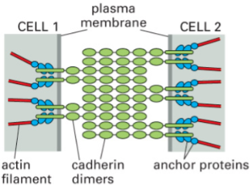
- Anchoring junctions
  - Adherence junctions →
Kopplar ihop aktinfilament i olika celler. Starka kopplingar skapas via kadherine och intracellulära linkerprotein.
  - Desmosomes
Binder intermediate filament via adapterprotein. Det är punktliknande junktions som formas av icke-klassiska kadheriner.
- Communicating junctions
  - Gap junctions
Proteinstrukturer som bildar kanaler mellan celler. Dessa kan vid reglering öppnas och stängas. Gap junctions kopplar ihop cytoplasman hos celler och synkroniserar cellaktivitet. Exempel på detta är hos cardiomyocyter där hjärtkontraktionen koordineras genom att den elektriska impulsen snabbt kan spridas mellan närliggande celler. Även för glatt muskulatur i tarmarna kontraheras muskelfiberna samordnat vid svar på stimuli (peristalsis). Vid förlossningen kommer det kunna ske koordinerade kontraktioner av uterus. Gap junctions möjliggör även för synapser i CNS genom att den elektriska signalen sprids mellan närliggande neuron.
- Cell-ECM adhesion
  - Hemidesmosomer
Kopplar epitelceller till underliggande ECM. kopplar ihop intermediate filaments till ECM. Använder integriner som intracellulär adaptorprotein.
  - Fokal adhesion
Kopplar ihop aktinfilament till ECM. Interginer som adaptorprotein. 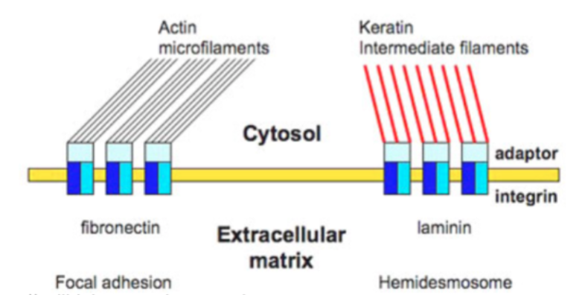

Cellens interna struktur samt introduktion till biomembranstruktur
Olika typer av transport:
Aktiv transport: transport som kräver energi
Passiv transport: transport som inte kräver energi.
Uniport: en molekyl rör sig genom membranet med en transportör.
Symport/coupled: två molekyler åt samma håll med en transportör.
Antiport: två molekyler åt olika håll med en transportör.
Passiv diffusion: liten, opolär molekyl går genom membranet och behöver inte energi. Sker spontant med koncentrationsgradienten.
Faciliterad diffusion: större, polär molekyl går genom membranet mha transportprotein (t.ex en transportör eller kanal) men utan att använda energi.

Transport genom jonakanal:
Jonkanaler kan öppnas och stängas. Kanalproteiner släpper igenom små molekyler men större molekyler transporteras selektivt.

Glykocalyx: kolhydratlager längst ut på cellytan av eukaryota celler. Det är sockermolekyler som är viktiga för att kunna binda molekyler till cellen.

Det endoplasmatiska retiklet
=> ER är kontinuerligt med kärnmembranet.
Granulärt ER: Har ribosomer associerade till ER. Proteinsyntes, translation, veckning och modifiering av membranprotein som ska utsöndras eller som ska residera i ER, Golgo och lysosomen. Proteiner som ska in i ER innehåller särskilda signalsekvenser (SRP) som styr lokaliseringen. Transport av proteiner från ER till golgi sker mha transportvesiklar. I ER sker proteinglykolysering → olika sockermolekyler fästs på proteiner för funktion och för rätt veckning. Proteinglykolyseringen slutförs ofta i golgiapparaten. Kontroll av veckningen sker av proteiner i ER innan de transporteras vidare. Vid fel kommer chaperoner och hjälper till att vecka proteinet rätt eller skickar den till lysosomen som förstör den.
Slätt ER: inga ribosomer → fettsyntes. Syntes av lipider, fosfolipider och steroidhormoner. Sker även metabolism av alkohol och toxiska molekyler.

Mitokondrier och peroxisomer
Mitokondrien: Omsluten av dubbelmembran. Yttre membranet är permeabelt för småmolekyler, inre membranet är impermeabelt för joner - selektiv barirär. Har sitt eget genom och egna ribosomer. Mitokondrievolymen i en cell är beroende av energibehovet i vävnaden t.ex finns mycket mitokondrier i en hjärtmuskelcell och i svansen på spermier. Mitokondrier kan delas och fusera för att öka eller minska i antal för att tillgodose cellernas förändrade energibehov. All energiproduktion skapas i mitokondrien. ATP skapas genom oxidativ fosforylering. ATP-syntesen drivs av protongradienten som skapas mellan membranmellanrummet och matrix.

Import av proteiner till mitokondrien: vissa protein kodas med gener i kärnan och syntetiseras i cytosolen. Då finns särskilda signalsekvenser med motsvarande transportmekanism (TIM - inner membrane - och TOM - outer membrane) för mitokondriella proteiner. Andra protein kodas av proteiners egna gener samt syntetiseras i mitokondriers egna ribosomer.

Evolutionen av mitokondrien: tros ha evolverat från bakterier som endocyerats in i föregångaren till den eukaryota cellen. Därefter har de två evolverat tillsammans till dagens celler. → endosymbiosteorin.

Organisation och expression av det humana mitokondriegenomet:
Gener som kodar för mitokondriens proteiner finns antingen i kärn-DNA eller i mitokondriens eget DNA → mtDNA. mtDNA innehåller 37 gener som är plasmidformade och de translateras i mitokondriens egna ribosomer → mitoribosomer. Resterande proteiner kodas för i kärnan och syntetiseras i cytosolen och ER och importeras till mitokondrien via TIM och TOM.

Ärftliga sjukdomar relaterade till mutationer i mitokondriellt DNA: 1/11000 födda i Sverige har mitokondriell sjukdom. Det kan innebära olika defekter i andningskedjan som påverkar oxidativ fosforylering som således ger sämre ATP-produktion. Dessa sjukdomar påverkar nervsystemet och skelettmuskulaturen mest. Dessa sjukdomar ärvs endast från modern.

Peroxisomer i djurceller: enkelmembran. Peroxisomer växer och delar på sig själv när de har nått en viss storlek. Producerar och använder väteperoxid för att skapa ATP. I den processen händer det ibland att en superoxidmolekyl skapas (=syre med en extra elektron → reaktiv, fri radikal). Peroxisomer neutralisera reaktiva syremolekyler och är viktig för nedbrytning av toxiska molekyler som t.ex etanol.

Golgi, vesikulär transport samt lysosomen
Golgikomplexet: består av 3 delar:
- Cis-golginätverk: tar emot proteiner från ER och ligger nära ER. Här kommer proteiner som transporteras i vesiklar in i golgiapparaten och sorteras. Även vissa modifikationer sker som t.ex fosforylering av oligosackarider på lysosomala proteiner. Proteinerna lämnar cis-golginätverket och förs till cis-cisterna i golgistack via vesiklar.
- Golgistack: består av 3 delar: cis cisterna, medial cisterna och trans cisterna. Här adderas och klyvs socker till och från proteiner t.ex blodgruppsantigener adderas till membranproteiner i blodcelelr. Mellan cisterna transporteras proteiner via vesiklar samt när proteiner ska vidare till trans-golginätverket.
- Trans-golginätverk: ligger nära cellmembranet. Här sulfateras proteiner och sorteras inför transport. Därefter lämnar proteinerna golgiapparaten i vesiklar och transporteras till lysosomen, membranet eller i en sekretionsvesikel.
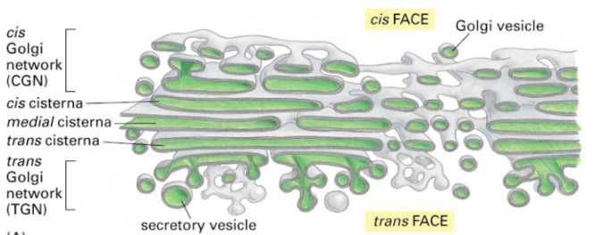

Sortering och transport av proteiner från golgikomplexet:
Proteiner som kommer in till cis-golgi kan antingen skickas vidare för modifiering och sortering i trans-golgi eller så kan det skickas tillbaka till ER från cis-golgi. Proteiner som ska till lysosomen skickas via vesiklar till endosomer som sedan fuserar med lysosomen. Proteiner som ska till membranet skickas i vesiklar som sedan fuserar med membranet. Proteiner som ska exocyteras skickas till membranet via sekretionsvesiklar som släpper ut proteinerna utanför cellen. Dessa proteiner aggregeras =klumpas ihop pga det låga pHt och den höga kalciumjonkoncentrationen i trans-golgi. Lysosomala proteiner märks i golgiapparaten med mannos-6-fosfat som är en signalfrekvens för transporten.

Konstitutiv sekretion: konstant och kontinuerligt.
Reglerad sekretion: kräver signal som leder till sekretion → kräver energi.

Exosomer: extracellulära vesiklar fyllt med olika cellmaterial och är viktigt för intercellulär cellkommunikation på när- och långdistans.
Klatrin-täckta vesiklar: klatrin är ett hjälparprotein som är klätt runt membranet. Det röda är en molekyl som ska transporteras (cargo). Molekylen känns igen av ett protein i membranet (cargo receptor). Adaptin binder till cargo receptor och klatrin binder i sin tur till adaptinet. Efter ett tag bildas en bud. Den stryps åt av dynamin för att “klippa av” membranet. När vesikeln skapas brukar klatrin lämna vesikeln och vesikeln blir sedan dragen av ett motorprotein och kan fusera med målstället. Klatrin-klädda vesiklar ska till lysosomen.
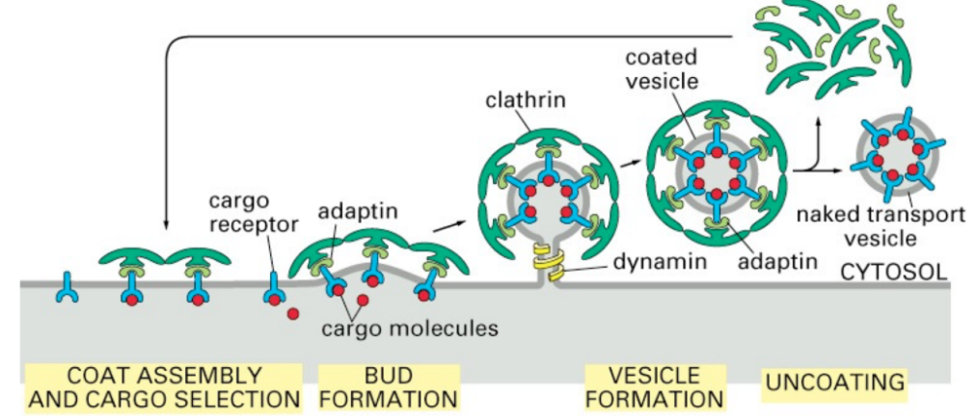

COP-täckta vesiklar: =coat protein. Antingen COP I eller COP II. COP I-vesikler transporterar från golgi till det grova ER medan COP II transporterar från det granulära ER till golgiapparaten.

SNARE: vesiklar har “adresslappar” för att hitta rätt, det är bl.a SNAREs. Det är en signalstruktur i vesikeln samt en receptorstruktur på mottagarsidan. Det finns tiotals olika SNARE-typer. På vesikeln är v-SNARE och på membranet är t-SNARE och när de möts börjar de tvinnas ihop. På så sätt håller SNARE fast vesikeln vid membranet och katalyserar fusionen mellan membranen.

Lysosom: organell som bryter ner cellkomponenter genom att ha lågt pH och enzymer som katalyserar hydrolys. Cellkomponenterna återvinns. Kan jämföras med magsäcken.
Endocytos: intag av ämnen i cell genom invaginering och vesikeltransport.
Endosom: mellanstadie i transport från Golgi till lysosom. Är organell med enkelmembran som sorterar ämnen som ska in och ur cellen.
Fagocytos: ätande stora partiklar via invaginering. Viktigt mot patogen. Makrofager använder fagocytos.
Pinocytos: intag av vätskedroppar via invaginering.
Transcytos: transport av ämnen genom cellen via endocytos på en sida och exocytos på den andra.
Fagosom: en vesikel runt en partikel som fagocyteras.
Autofagi: nedbrytning av organeller för att bibehålla homeostas i cellen. Autofagosom bildas runt organell och fuserar med lysosom som bryter ned organellen.
Endosomerna, fagosomerna och autofagosomerna fuserar alla med lysosomen för att deras innehåll ska brytas ned.

Sår och sårläkning
Cellulära funktioner som bidrar till sårläkning:
- Olika typer av celler
- Celler ska kunna migrera
- Celler ska interagera/kommunicera
- Celler ska proliferera (celldela)
- Celler ska kunna differentiera sig/återbilda hudens barriärfunktion.
- Cellens interaktioner med andra celler och ECM
Kunna styra andra cellers proliferering vid skada och förhindra proliferering när skadan reparerats för att förhindra tumörtillväxt.

Betydelsen av ECM vid sårläkning:
Dermis består till största delen av ECM så vid skador på dermis har ECM skadats. Även basalmembranet mellan dermis och epidermis. Skadat ECM kan signalera till celler att börja läkningsprocessen och signalera att till celler att sluta proliferera när de kommer i kontakt med ECM för att förhindra tumörtillväxt.

Viktigaste stegen i sårläkning:
- Första respons
Sårläkningsprocessen börjar direkt. Hemostas påbörjas direkt = process för att stoppa och förhindra blödning. Koagulationsprocessen startar och en fibrinpropp bildas (=består av fibrin och blodplättar). Det resulterar i att blödningen slutar samt vätskebrist och bakterinfektion förhindras.
- Inflammation
Påbörjar vid tiden för skada och fortsätter till såret är rengjort. Blodplättar frisätter vasoaktiva faktorer. Leukocyter kommer först och leder till frisättning av cytokiner (molekyler vars funktion är att bära kemiska signaler) som i sin tur attraherar monocyter (vit blodkropp som bekämpar patogener) från blodcirkulationen. Monocyter mognar till makrofager som rengör såret från bakterier, död vävnad och externt material. Makrofager producerar även tillväxtfaktorer som påverkar andra celler att fortsätta sårläkningen.
- Bildning av ny vävnad
Startar efter några dagar och varar ca 7-10 dagar.
Epidermis: Keratinocyter börjar proliferera och migrera på fibrinproppen under sårskorpan och bildar nytt epitel. Migrerande celler kryper och uttrycker enzymer för att lösa upp sårskorpan framför. Hårfollikelceller hjälper också att bilda nytt epitel.
Dermis: fibrinproppen ersätts sakta av fibroblaster. De bildar i sin tur myofibroblaster som är muskellika och kontraherar för att göra såret mindre.
- Remodellering
Denna fas varar flera månader och ibland år.
Epidermis: keratinocyter sluter proliferera så intensivt och börjar differentiera och bilda ett tjockt epidermis. Huden återgår inte till sitt tidigare stadie. Hårfolliklar och körtlar är borta.
Dermis: blodkärlen förfinas. Den hårda ECM blir mjukare och mer strukturerad. Myofibroblasterna försvinner. Makrofagerna äter neutrofilerna och återvänder till blodkärlen. Känseln kommer inte alltid tillbaka.

